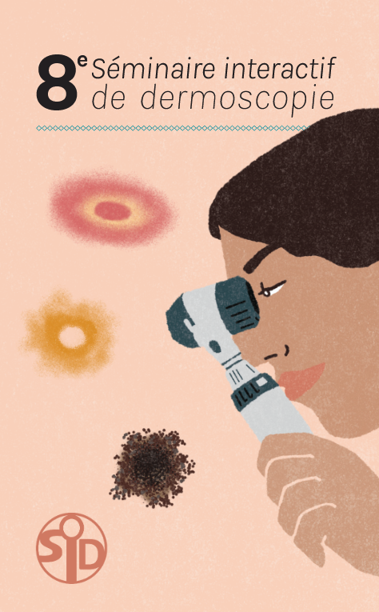

Samedi 19 septembre 2026

Salle ASIEM, 6 Rue Albert de Lapparent, Paris 7

Session animée par :

Florence CHAUVEL, Joël CLAVEAU, Hervé GARAT FOUCAULT,
Jean-Yves GOURHANT, Pascale HUET, Elisabeth LORIER ROY, Jilliana MONNIER, Isabelle OLLIVIER, Jean-François SEI
et Paul YOUNG



A l’initiative de la Fédération Française de Formation
Continue et d’Evaluation en Dermatologie-Vénéréologie

8ème
Séminaire Interactif de Dermoscopie



Numéro du bâtiment et nom de la rue
Code postal, Ville
Tél : 01 23 45 67 89
Télécopie : 01 23 45 67 89
www.votresiteweb.com
technologie

technologie
BULLETIN D'INSCRIPTION AU SID

Nombre de place limité, inscription dans l'ordre d'arrivée
des bulletins d'inscription, merci d’écrire bien lisiblement
Si inscritpion par courrier, bulletin à retourner à :
Mme Joana ALMEIDA
Maison de la Dermatologie
10 , Cité Malesherbes , 75009 Paris

avec un chèque à l'ordre de la FFFCEDV
□ 150 €uros en présentiel
□ 150 €uros en distanciel
□ 75 €uros pour les retraités en présentiel
□ 75 €uros pour les retraités en distanciel
□ 30 €uros pour les Internes et Chefs de clinique en présentiel
□ 30 €uros pour les Internes et Chefs de clinique en distanciel

Nom et prénom : …………………………………………………………………………………….
Téléphone mobile : …………………………………………………………………………………
Adresse professionnelle : ………………………………………………………………………..
………………………………………………………………………………………………………………..
Adresse mail : ………………………………………………………………………………………….

Si inscription depuis Hello Asso :

https://www.helloasso.com/associations/federation-francaise-de-formation-medicale-continue-et-d-evaluation-en-dermatologie-venereologie/evenements/seminaire-interactif-de-dermatoscopie

Ou scannez le QR Code :
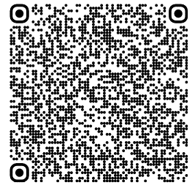
Si vous avez besoin de renseignements complémentaires, vous pouvez vous adresser à Joana par mail à fffcedv2@gmail.com ou par téléphone au 01 34 61 85 81

PROGRAMME de la journée:

Accueil à partir de 9h

9h30 Introduction : Dr Jean-Yves Gourhant

9h35 à 9h55 : Les signes dermoscopiques du mélanome, « Back to Basics » Dr E Lorier-Roy

10h00 à 10h20 : Le mélanome de Dubreuilh dans tous ses états Dr J Monier
10h25 à 10h45 : Dermoscopie des tumeurs palmo-plantaires pigmentées Dr Gourhant

10h50 PAUSE

11h10 à 11h30 : Intégration des techniques d’imagerie non invasives en pratique privée
Dr H Garat Foucault
11h35 à 11h55 : Dermoscopie des lésions pigmentées des muqueuses Dr J F Séi

12h00 à 12 h20 : Dermoscopie des pathologies inflammatoires cutanées : inflammoscopie
Dr P Huet

PAUSE DÉJEUNER DE 12h25 à 14h00 et visite de l’exposition des labos

14h00 à 14h20 : Lésions mélanocytaires du cou et des oreilles :
confrontation art et dermoscopie Dr F Chauvel

14h25 à 14h45 : Le DMP au service du dermatologue : utilisation d’un outil crypté et souverain Dr P Young

14h50 à 15h10 : Dermoscopie du cuir chevelu Dr J Claveau

15h15 à 15h35 : « Quoi de neuf » et quiz des juniors Dr I Ollivier

15h40 à 16h 00 PAUSE

16h00 à 17h00 : Le Grand Quiz

17h05 : La conclusion de la FFFCEDV

Accumsan epulae accumsan inhibeo dolore populus praesent.
Molior vicis feugiat valetudo quadrum quidem
nisl ea paulatim lorem ipsumes.

